ROSTLINY V ZIMNÍM OBDOBÍ

- Prohlédněte si obrázky rostlin a rozhodněte, které části slouží rostlinám k přežívání zimního období.

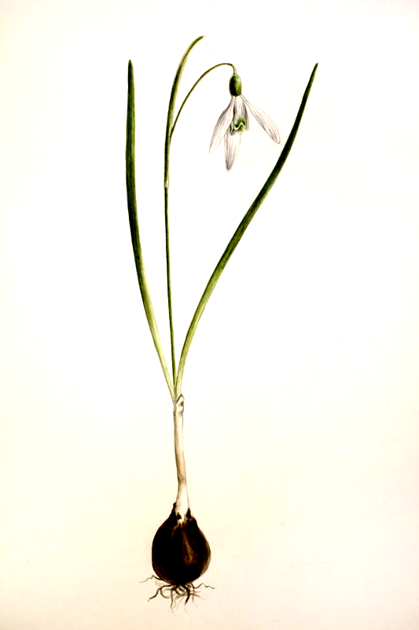 | 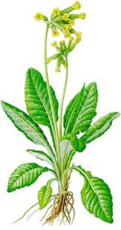 | 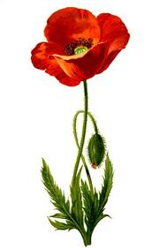 | 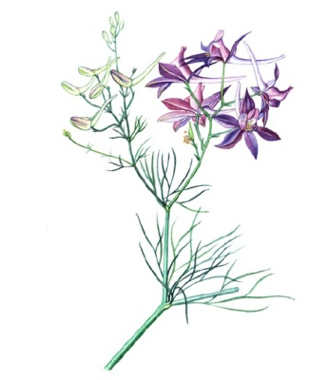
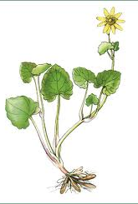 | 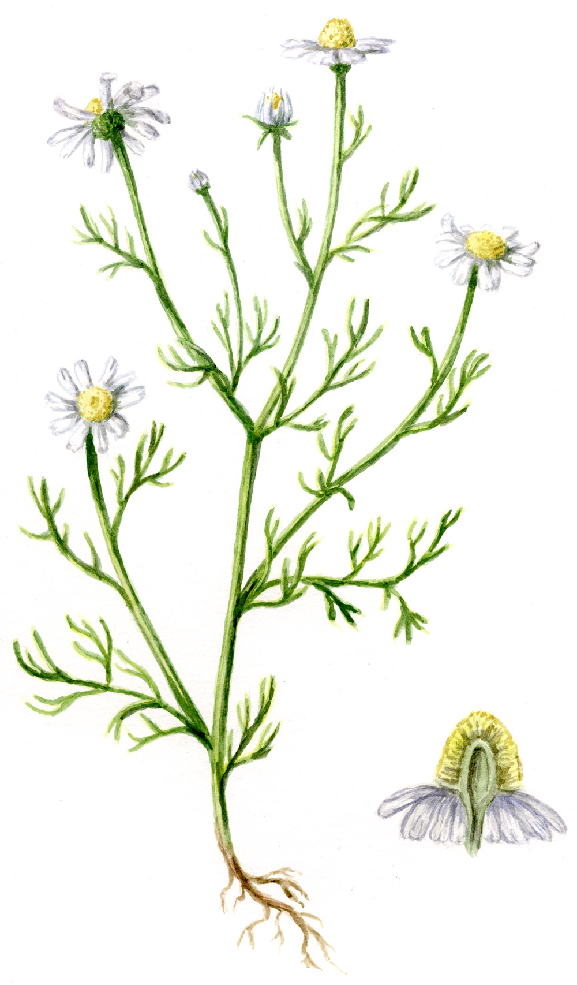 | 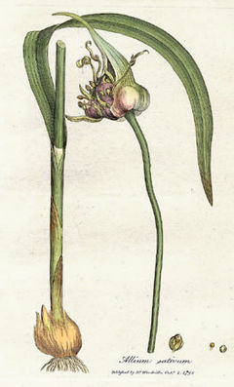 | 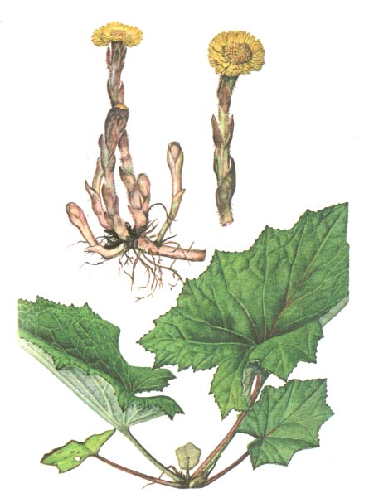

- Přečtěte si následující text a opravte případné chyby ve svých odpovědích.

Jedno z možných hledisek, jak třídit rostliny je podle délky života – tedy na rostliny jednoleté, dvouleté a víceleté.

Jednoleté rostliny jsou výhradně byliny. Na jaře vyrůstají ze semena, během vegetačního období vytvoří nová semena, ve kterých přežívají zimní období a všechny ostatní části rostliny usychají.

Dvouleté rostliny jsou opět výhradně byliny. Nová rostlina vyklíčí ze semena a během vegetačního období vytvoří takové části svého těla, které jsou schopné přežít zimní období – např. zásobní kořeny, přízemní pupeny a pod. Z nich pak během následujícího vegetačního období vyroste rostlina, která již vytváří semena a zbytek rostliny usychá.

Víceleté rostliny mohou být jak byliny, tak i dřeviny. Byliny přežívají zimní období v chráněných částech svého těla jako jsou zásobní kořeny, cibule, hlízy, oddenky a další. (Okrasné byliny nazýváme také trvalky).
U dřevin pak rozlišujeme dvě možnosti. Rostlina před zimním období shazuje listy, aby zabránila ztrátám vody a na rostlině přežívá jen vrstva mezi kůrou a dřevem a pupeny.
Druhá možnost je zachování listů, které chladu odolávají díky voskovým vrstvám na povrchu listů a zahuštěnému obsahu uvnitř buněk, které nepromrznou.

- Zkontrolujte si správnost svých odpovědí v tabulce.
sněženka podsněžník  - zimu přežívá v semenech a cibuli. | prvosenka jarní  - zimu přežívá v semenech a oddenku. | vlčí mák  - zimu přežívá pouze v semenech | ostrožka stračka  - zimu přežívá pouze v semenech
orsej jarní  - zimu přežívá v semenech a hlízách | heřmánek pravý  - zimu přežívá pouze v semenech | česnek kuchyňský  - zimu přežívá v semenech a cibuli. | podběl lékařský  - zimu přežívá v semenech a oddenku.

